保护地系统测试
日期：2022.12.27
用户：19014910401 黑茶林局用户（审批角色）
操作系统：win10
显示器分辨率：1366x768，缩放比例：100%
浏览器：谷歌chrome，网页缩放：67%

数字标本
正常

文档资料

整合优化
1.上传完成后列表没有新上传的文件
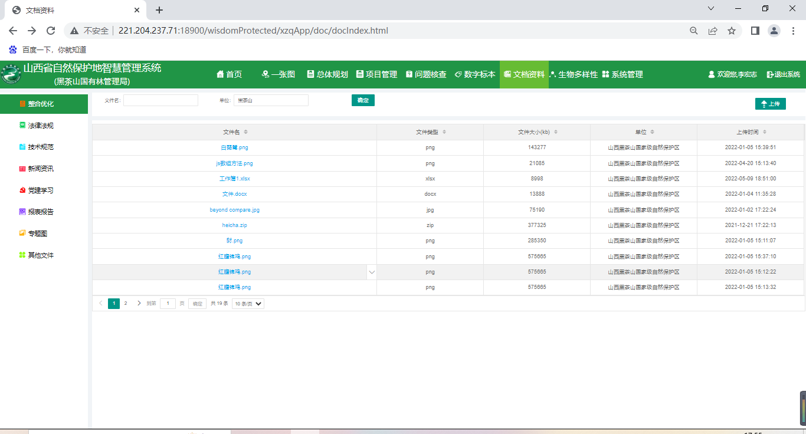

法律法规
1.点击【上传】中的【上传附件】，选中文件之后上传页面不显示选中的文件
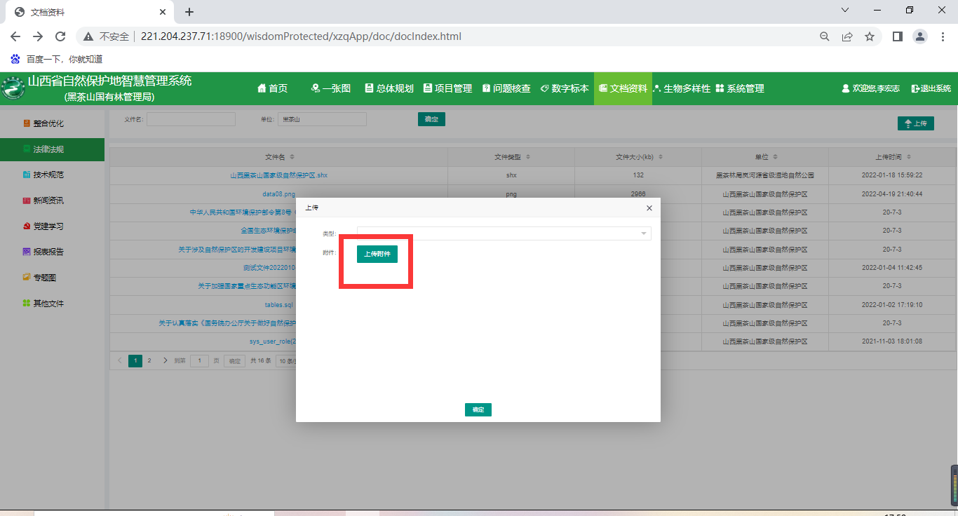

技术规范
1.点击【上传】中的【上传附件】，选中文件之后上传页面不显示选中的文件
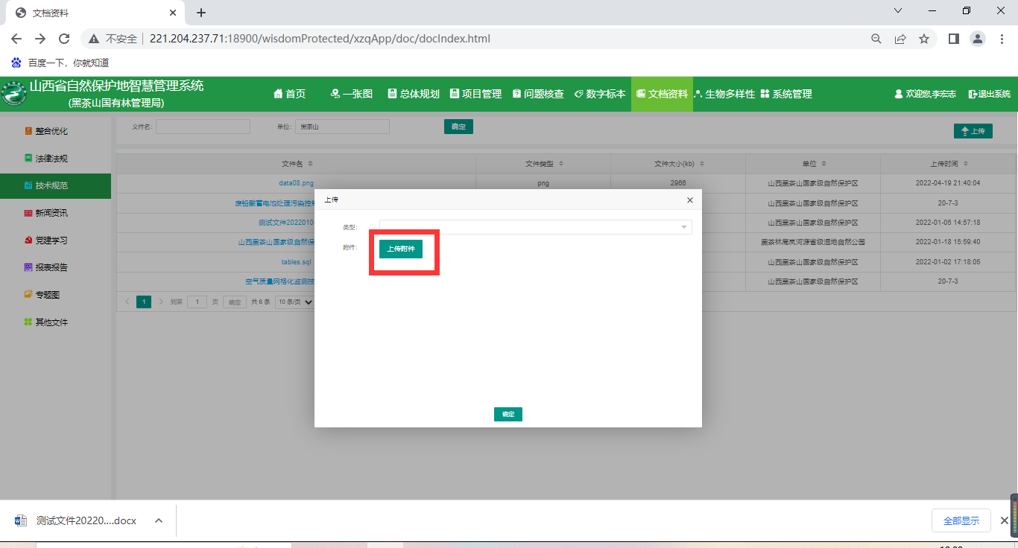

新闻资讯
1.点击【上传】中的【上传附件】，选中文件之后上传页面不显示选中的文件
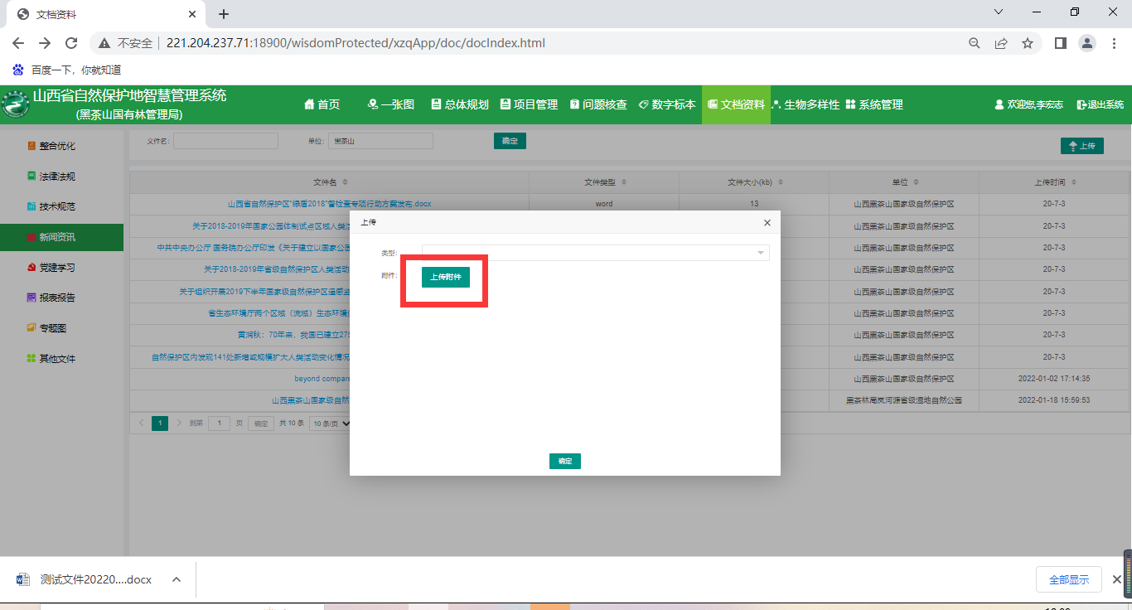

党建学习
1.点击【上传】中的【上传附件】，选中文件之后上传页面不显示选中的文件
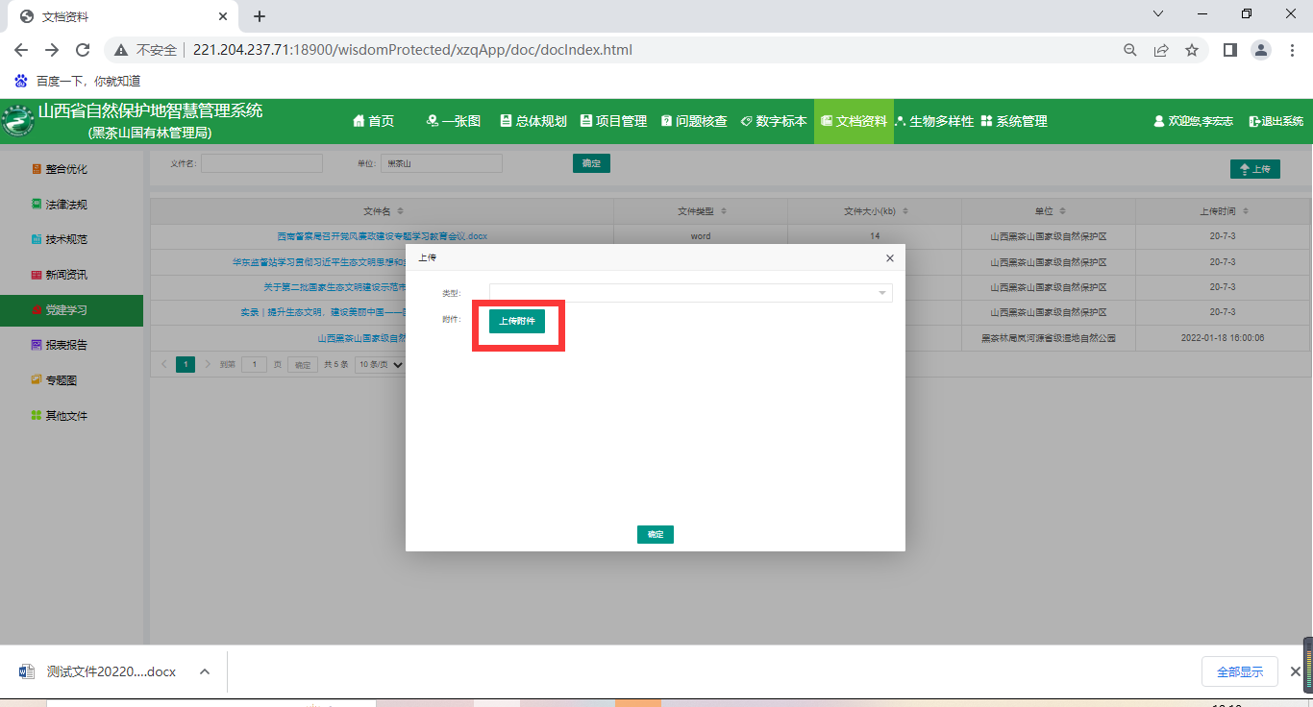

报表报告
1.点击【上传】中的【上传附件】，选中文件之后上传页面不显示选中的文件
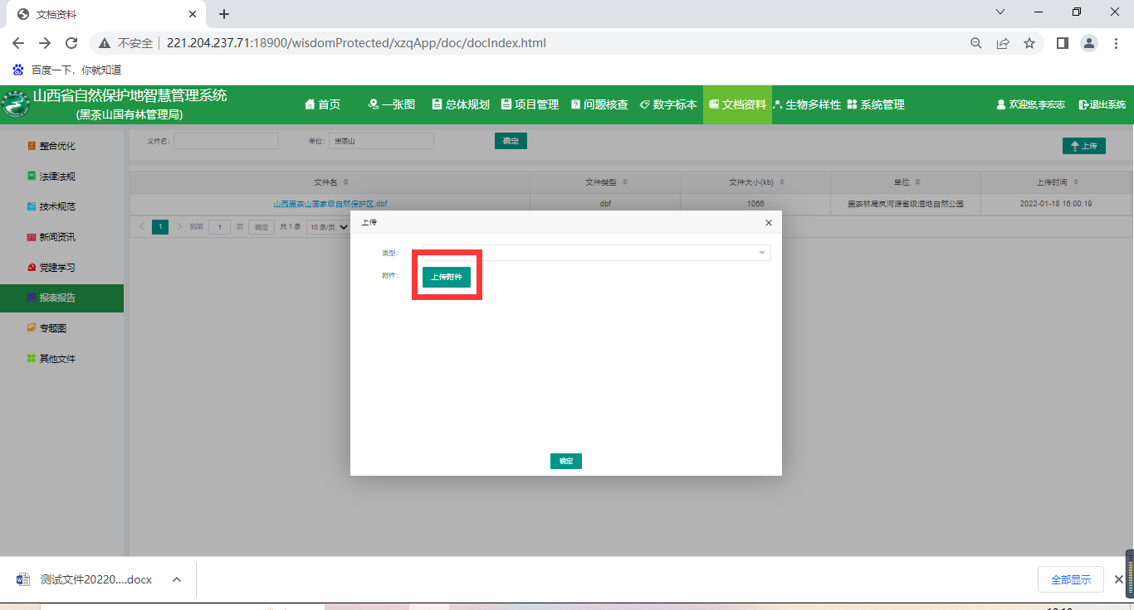

专题图
1.点击【上传】中的【上传附件】，选中文件之后上传页面不显示选中的文件
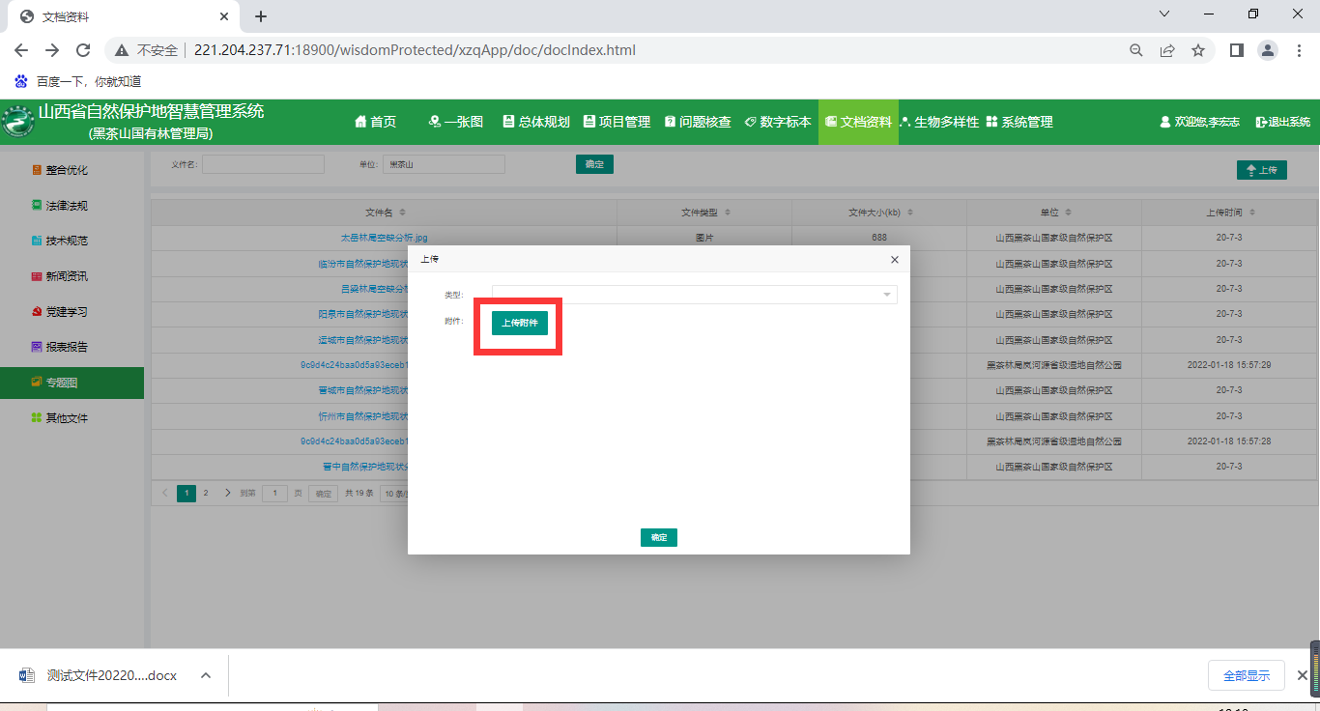

其他文件
1.点击【上传】中的【上传附件】，选中文件之后上传页面不显示选中的文件
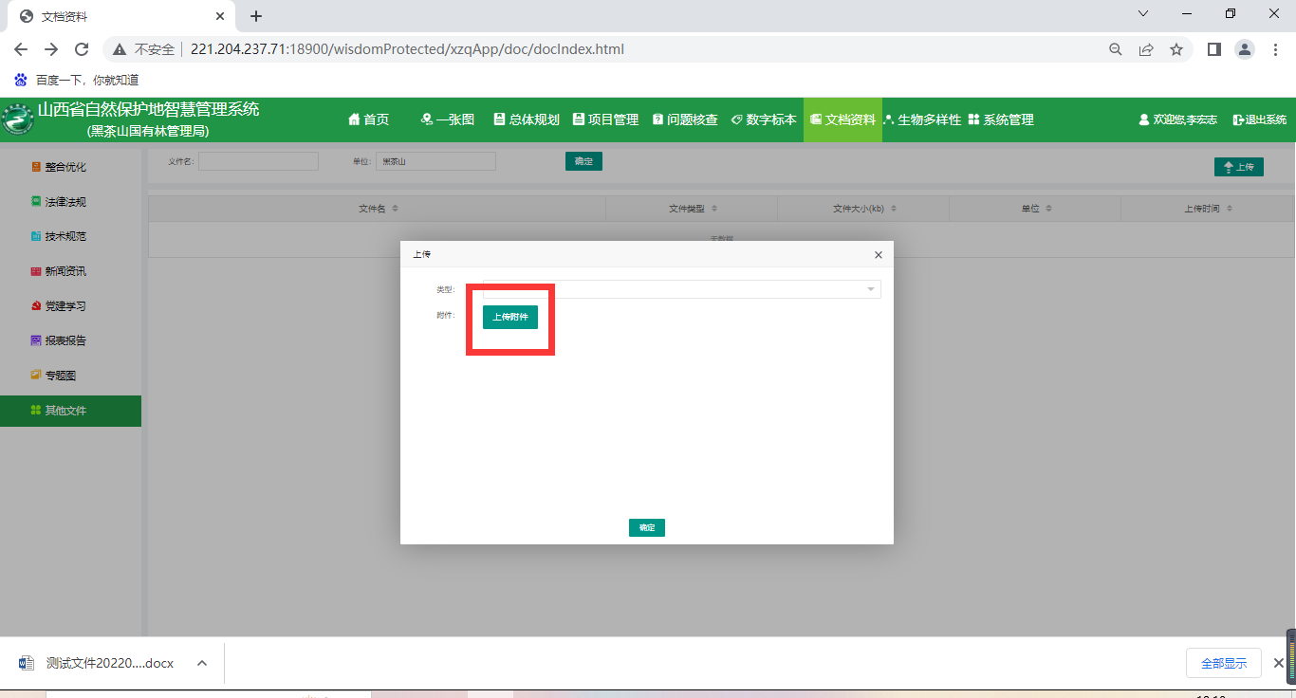

生物多样性
1.不能按照【文件名】进行筛选
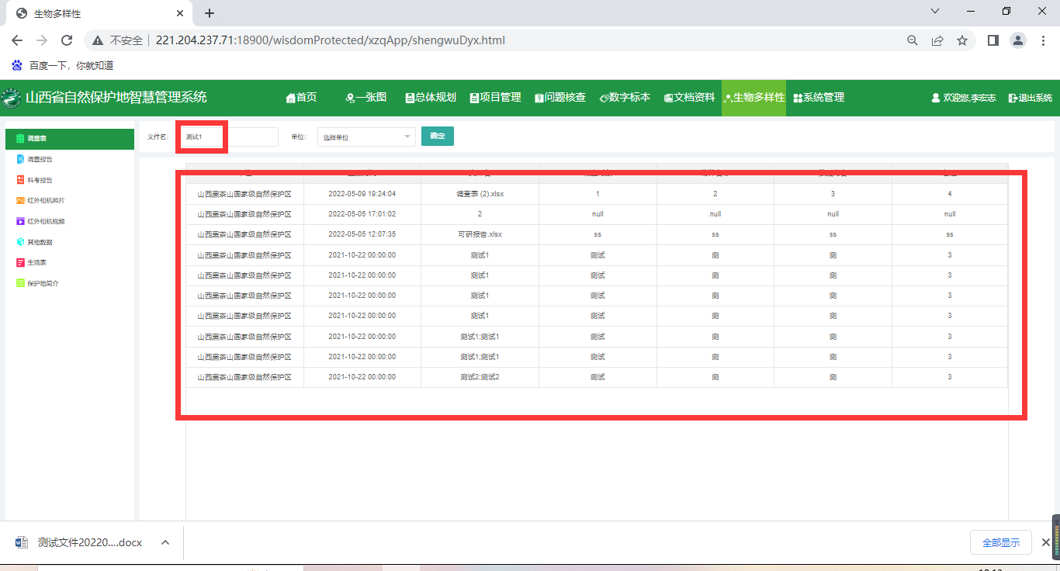
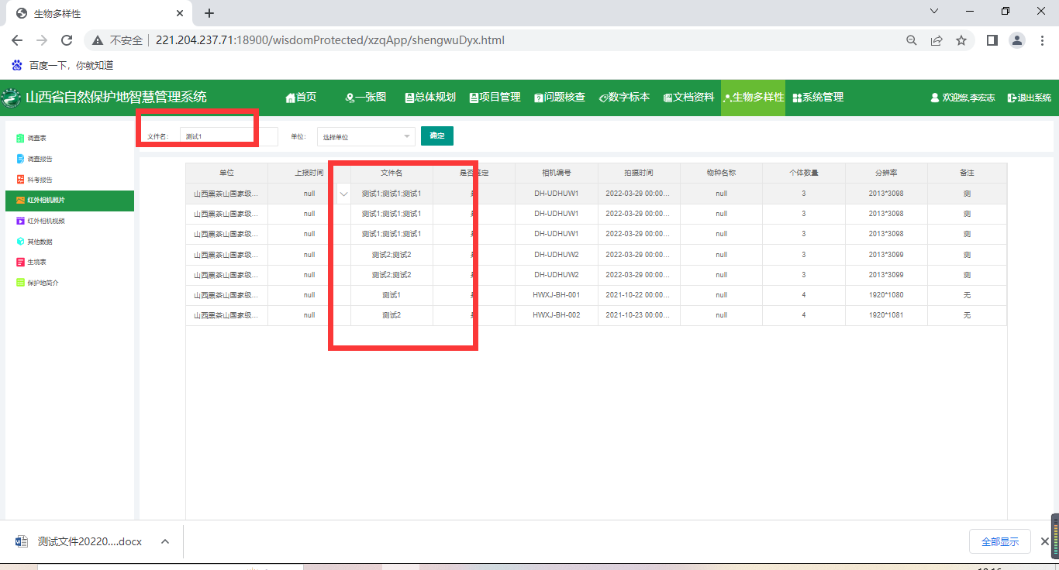

系统管理
1.页面左侧长度不够
